全新的MA120和MA170控制及I/O概念
移动自动化的模块化系统架构
凭借MA120和MA170模块化控制和I/O系统，贝加莱为移动自动化设立了全新的标准。在工业自动化领域取得的成就使他们首次进入商业设备领域。工业自动化用户已经熟知并欣赏的X20系统的模块化方法可以满足挖掘机和消防车在控制和I/O系统方面的定制化需求。由于这些MA120和MA170设备完全被集成到贝加莱的产品中，因此它们可以享有像贝加莱集成安全技术这样的集成安全解决方案的所有好处。
定制化需求的高灵活性
客户可以根据各自的要求对模块进行组合。这并不仅仅意味着需要使用的I/O通道数或CPU；工程师还可以在CAN总线和Ethernet POWERLINK通信协议之间做出选择。在先进的Automation Studio软件开发环境中处理所有编程可以确保消除硬件和软件组件之间的接口问题。
MA120和MA170设备专为恶劣环境应用而开发。An IP65 housing and coated circuit board allow these modules to withstand extreme temperatures from –40°C to +85°C without difficulties. Depending on customer requirements, the devices come equipped with up to either IP65 or IP67 protection, thereby ruling out short circuits caused by condensation. 这些全新的贝加莱模块还可以抗冲击和振动。
每个MA170设备都可以根据需要设置44个I/O通道 – 如果需要使用更多通道，那就需要添加更多模块。MA120单元是一个纯粹的带IP20防护等级的I/O节点，16路I/O通道可用作远程I/O点。广泛的接口模块 – 用于处理远程维护，例如 – 可以使设备灵活地适应当前情况。这些设备可以在以后被换出。MA170和MA120单元将贝加莱和MONDIAL Electronic的实际开发经验结合到一起。

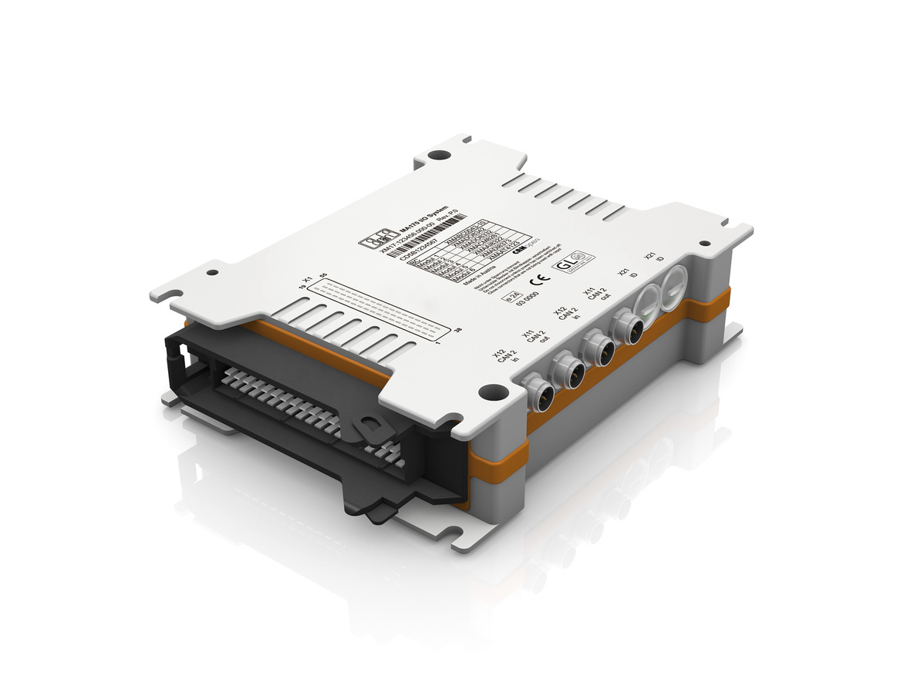
凭借全新的MA170模块化控制和I/O概念，商业设备制造商可以从贝加莱工业自动化专业知识中获益。

关于贝加莱
贝加莱是一家总部位于奥地利并在全球拥有分公司的创新型自动化企业。2017年7月，贝加莱成为ABB集团的机械自动化事业部。作为工业自动化领域的全球领导者，贝加莱将前沿技术与领先工程相结合，为几乎每个行业的客户提供面向机器与工厂自动化、运动控制、HMI和集成安全技术的完整解决方案。借助于OPC UA、POWERLINK、openSAFETY等工业物联网通信标准，以及强大的Automation Studio软件开发平台，贝加莱不断重新定义自动化工程的未来。受简化流程和超出客户预期的承诺驱动，贝加莱始终保持创新精神并处于工业自动化领域的前沿。
获取更多信息，请访问www.br-automation.com。

